＜令和５年度 親子ふくし講座＞

お年寄りや障がいのある方など、どなたでも楽しめ
景品＆参加賞あります！
るパラスポーツ「ボッチャ」について学び、家族ごと
のチーム戦でゲームを行います。
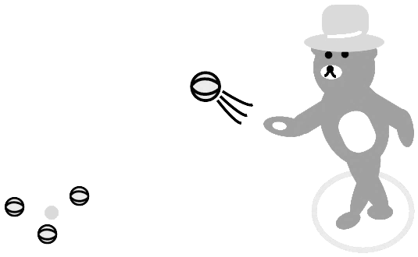
障がいや福祉について、親子で楽しく学べる貴重な
機会です。ぜひお申込みください！

※「ボッチャ」はボールを投げて白い的玉にどれだけ近づけられるかを競う
競技で、パラリンピックの公式種目となっています。

【日 時】 令和６年１月１３日（土）１０時００分～１１時４５分

【会 場】 稲津コミュニティセンター 多目的ホール
〒509-6103 岐阜県瑞浪市稲津町小里697-1
参加費
無 料
【内 容】 ・障がい者スポーツについて学ぼう
・家族対抗ボッチャ大会

【講 師】 一般社団法人岐阜県障害者スポーツ協会

【対象者】 市内在住の小学生及びその保護者 ８組
※家族１組につき２名～５名までとします。祖父母や親戚も可。

【申込み】 １２月１８日（月）～１月１０日（水）までに
瑞浪市社会福祉協議会へ
電話番号：０５７２－６８－４１４８
受付時間：月曜～金曜 ９時～１７時
※先着順（定員に達したら締め切ります）

